ИНСТРУКЦИЯ
по
установке VipNet CSP 4.2
ВНИМАНИЕ!!!

А. Перед началом установки VipNet CSP закройте все запущенные приложения.

Б. Убедитесь, что вы обладаете достаточными правами для установки ПО и записи информации в реестр (рекомендуется выполнять установку и настройку с правами локального администратора, пароль локального администратора должен быть непустой).

В. Выполняйте установку и настройку VipNet CSP локально на компьютере, а не через клиента удаленного доступа.

Г. Без регистрации VipNet CSP будет функционировать в течение 14 дней и не сможет обеспечить юридической значимости ЭЦП. Поэтому данное СКЗИ необходимо зарегистрировать.

Установка VipNet CSP

1. Для получения ViPNet CSP необходимо перейти на официальный сайт разработчика по адресу http://infotecs.ru/downloads/product_full.php?id_product=2096 и выбрать дистрибутив ViPNet CSP соответствующий Вашей операционной системе. (Рис.1)

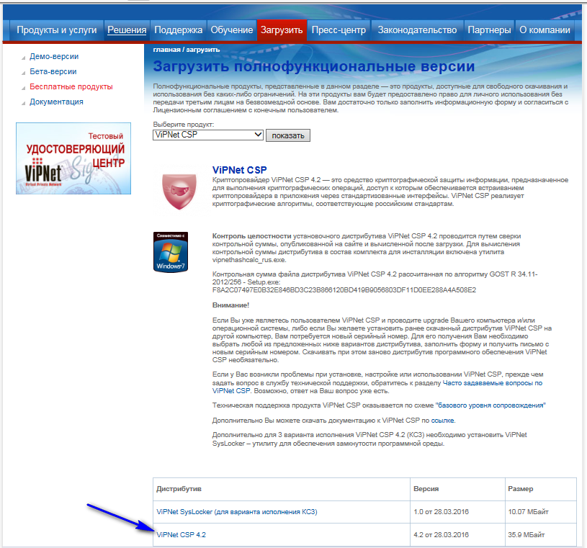
Рис.1

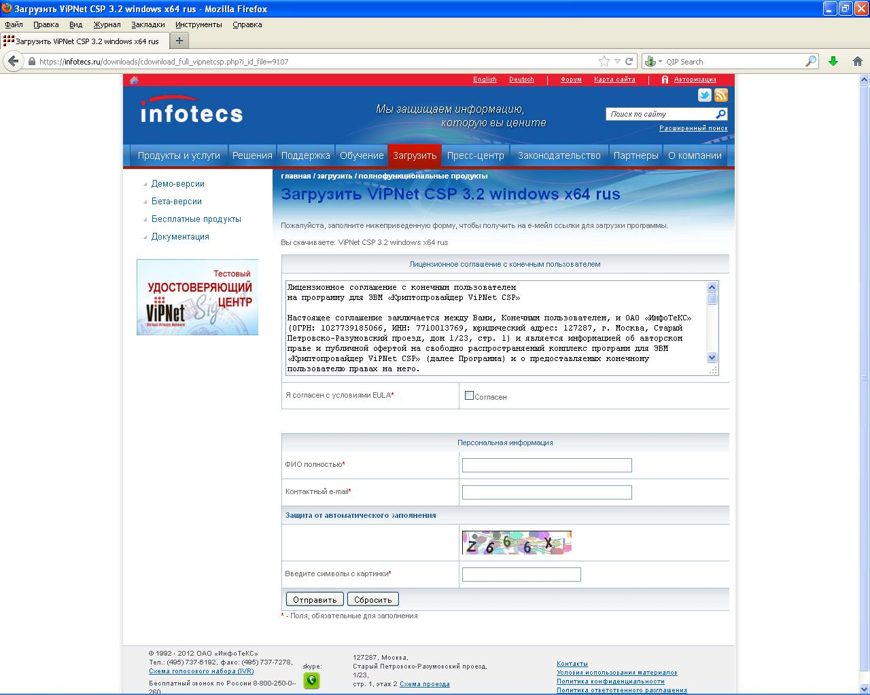
2. Пройдите установленную процедуру регистрации, согласившись с условиями лицензионного соглашения (EULA) и заполнив обязательные поля. Нажмите кнопку «Отправить». (Рис.2)

Рис.2
3. Перейдите по полученной ссылке для скачивания продукта и сохраните указанный серийный номер. Так же серийный номер можно будет найти в письме, которое вы получите на адрес, указанный в поле «e-mail». Дождитесь окончания скачивания дистрибутива и запустите установку ViPNet CSP файлом Setup.exe из папки архива ViPNet CSP\Soft\x32 (или ViPNet CSP\Soft\x64).

4. В появившемся окне необходимо согласиться с Лицензионным соглашением и нажать кнопку «Продолжить» (рис.3).
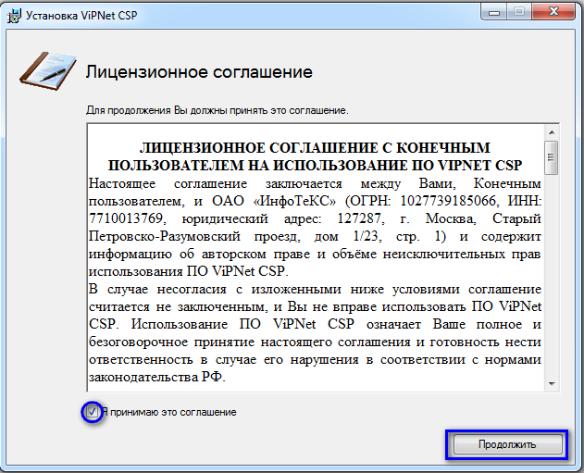
Рис.3

5. В следующем окне нажимаете кнопку «Установить сейчас» (рис.4).

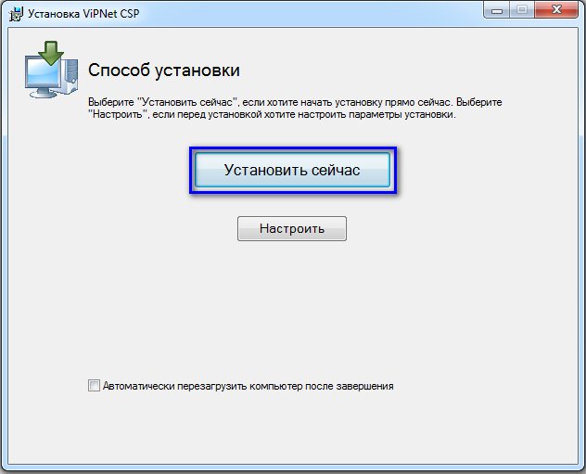

Рис. 4

6. На финише работы установщика появится окно с информацией об успешной установке VipNet CSP. Необходимо нажать «Закрыть» и согласиться с запросом перезагрузку компьютера (рис.5)
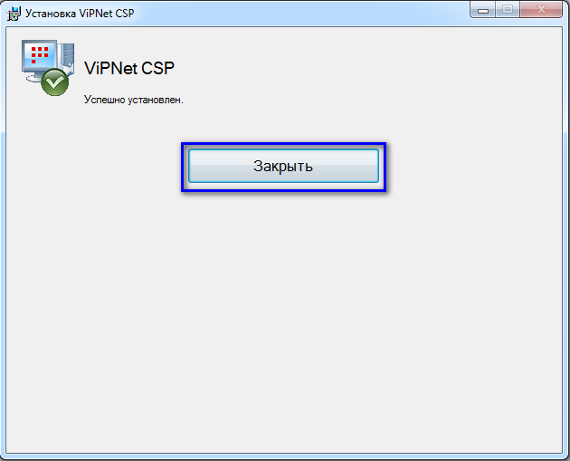

Рис.5

Регистрация программы
7. После перезагрузки запускаем установленное приложение двойным щелчком по значку «VipNet CSP», который появился на рабочем столе. В появившемся окне выбираем «Зарегистрировать ViPNet CSP» и жмем кнопку «Далее» (рис.6).
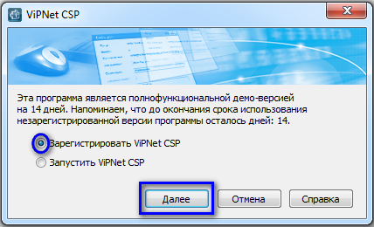
Рис.6
8. В следующем окне выберите «Запрос на регистрацию (получить код регистрации» и нажмите кнопку «Далее» (рис.7).

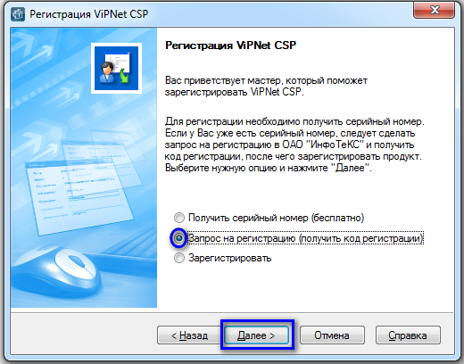
рис.7

9. В окне выбора способа запроса на регистрацию выбираем «Через интернет» и жмем «Далее» (рис.8).

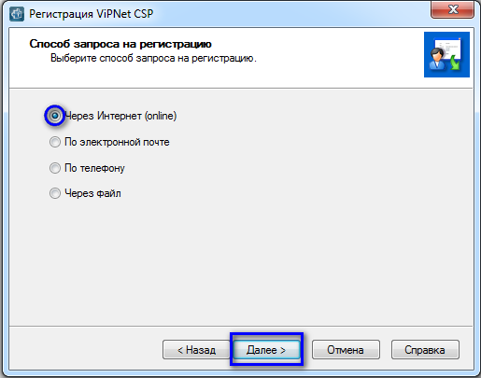

Рис.8

10. Далее необходимо указать серийный номер, если он отсутствует в поле «Серийный номер» и «Электронную почту». Он был записан нами при загрузке программы с сайта (см. пункт 3 настоящей инструкции) (рис.9).

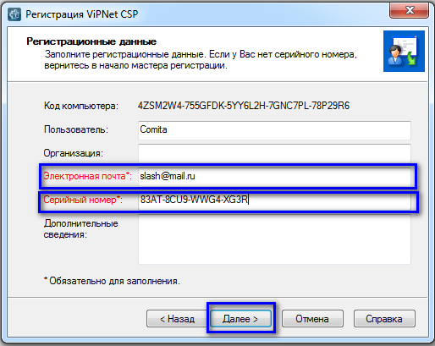
Рис.9

11. После чего Vipnet будет зарегистрирован.

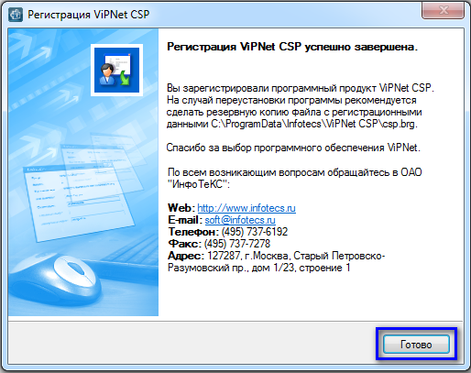
Рис.10

Настройка VipNet CSP для работы с ключевыми носителями eToken
- Щелкните значок (ярлык) ViPNet CSP на Рабочем столе

- Откроется окно «ViPNet CSP» на вкладке Контейнеры ключей.

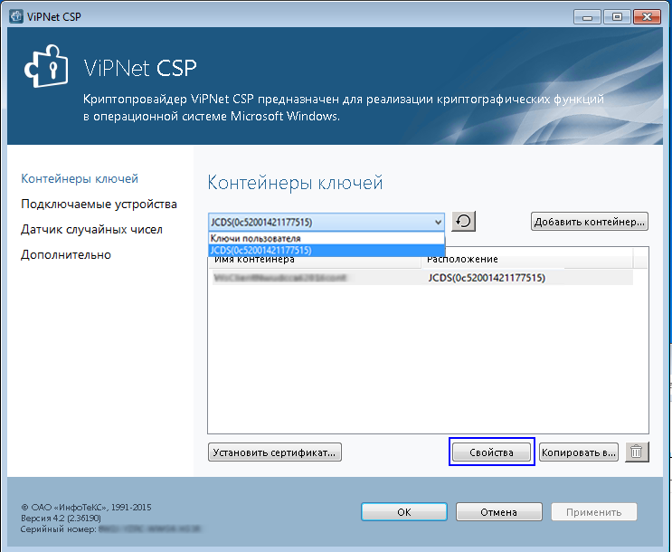
Рис. 11

- В выпадающем списке выберите пункт с записью контейнера должностного лица на устройстве и нажмите на кнопку Свойства. Откроется окно «Свойства контейнера ключей...».

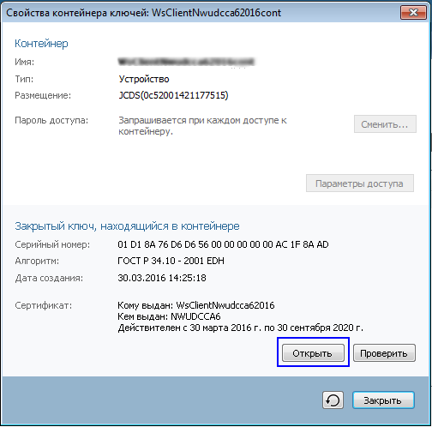
Рис.12
- Нажмите на кнопку Открыть. Откроется окно «Сертификат».
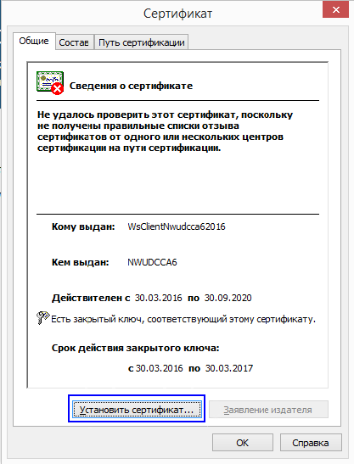
Рис.13
16. В открывшемся окне нажмите кнопку «Установить сертификат» (рис.13).

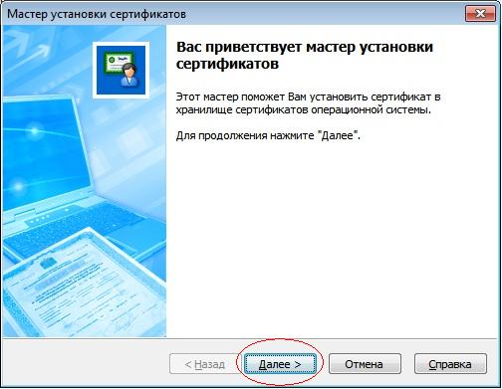
- Запустится Мастер установки сертификатов (рис. 14). Нажмите «Далее».

Рис.14
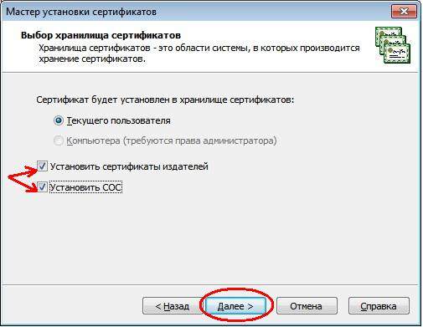
- На следующем шаге поставьте галочки «Установить сертификаты издателей» и «Установить СОС» (рис.15)

Рис.15
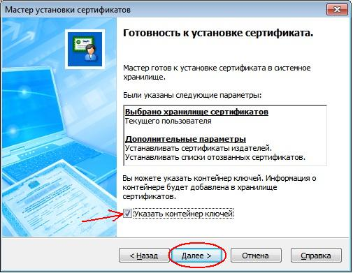
- В следующем окне отметьте пункт «Указать контейнер с закрытым ключом» и нажмите «Далее» (рис.16)

Рис.16

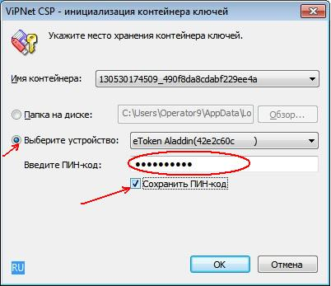
- В появившемся окне отметьте пункт «Выберите устройство», введите ПИН-код устройства и нажмите ОК. Так же в этом окне Вы можете сохранить ПИН-код, если отметите пункт «Сохранить Пин-код» (рис.17).

Рис.17

21. Далее появится окно с информацией о том, что готовится установка корневого
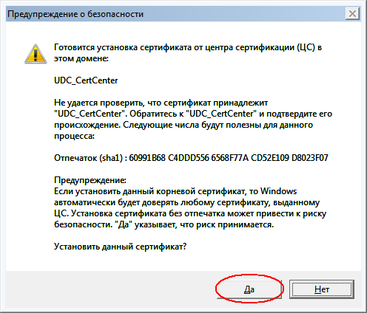
сертификата. Необходимо нажать «Да», а затем завершить работу мастера нажав кнопку «Готово» (рис. 18 и рис.19 ).

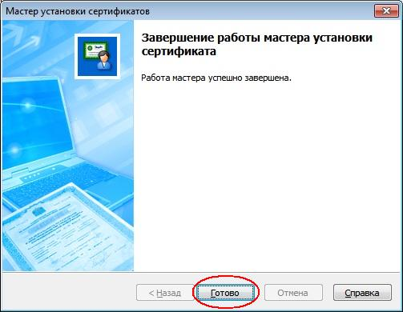
Рис.18

Рис.19
22.На этом установка завершена. Мы установили и зарегистрировали VipNet CSP, а так же настроили на работу с ключевыми носителями eToken.

